**ЛАБОРАТОРНА РОБОТА № 8**

з дисципліни

«Організація баз даних»

Шейко Р. О.

Групи КІ-21-2

**Завдання на лабораторну роботу**

1. Создать хранимую функцию FIO_QUANTITY_MARK (, которая принимает параметры: id предмета (sb_id) и оценку (mark), возвращает количество этих оценок, полученных на экзамене (используя таблицу FIO_MARKS).

2. Написать программу, в которой создать процедуру, выводящую на экран фамилию преподавателя, название предмета, оценку, количество данных оценок, поставленных на экзамене (используя таблицы FIO_SUBJECTS, FIO_TEACHERS и функцию FIO_QUANTITY_MARK)

**Ілюстрації до роботи:**

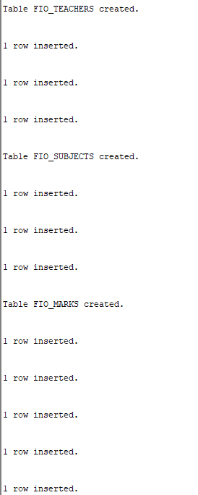

Рис 1. Список дій

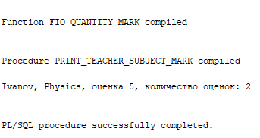

Рис 2. Список дій та вивід

***Код до завдання:***

DROP TABLE FIO_MARKS;

DROP TABLE FIO_TEACHERS;

DROP TABLE FIO_SUBJECTS;

SET SERVEROUTPUT ON;

-- Создание таблицы FIO_TEACHERS

CREATE TABLE FIO_TEACHERS (

TEACHER_ID NUMBER PRIMARY KEY,

SURNAME VARCHAR2(50) NOT NULL,

NAME VARCHAR2(50) NOT NULL,

PATRONYMIC VARCHAR2(50)

);

-- Заполнение таблицы FIO_TEACHERS данными

INSERT INTO FIO_TEACHERS (TEACHER_ID, SURNAME, NAME, PATRONYMIC)

VALUES (1, 'Ivanov', 'Ivan', 'Ivanovich');

INSERT INTO FIO_TEACHERS (TEACHER_ID, SURNAME, NAME, PATRONYMIC)

VALUES (2, 'Petrov', 'Petr', 'Petrovich');

INSERT INTO FIO_TEACHERS (TEACHER_ID, SURNAME, NAME, PATRONYMIC)

VALUES (3, 'Sidorov', 'Sidor', 'Sidorovich');

-- Создание таблицы FIO_SUBJECTS

CREATE TABLE FIO_SUBJECTS (

SUBJECT_ID NUMBER PRIMARY KEY,

SUBJECT_NAME VARCHAR2(50) NOT NULL

);

-- Заполнение таблицы FIO_SUBJECTS данными

INSERT INTO FIO_SUBJECTS (SUBJECT_ID, SUBJECT_NAME)

VALUES (1, 'Math');

INSERT INTO FIO_SUBJECTS (SUBJECT_ID, SUBJECT_NAME)

VALUES (2, 'Physics');

INSERT INTO FIO_SUBJECTS (SUBJECT_ID, SUBJECT_NAME)

VALUES (3, 'Chemistry');

-- Создание таблицы FIO_MARKS

CREATE TABLE FIO_MARKS (

MARK_ID NUMBER PRIMARY KEY,

STUDENT_ID NUMBER NOT NULL,

TEACHER_ID NUMBER NOT NULL,

SUBJECT_ID NUMBER NOT NULL,

MARK NUMBER NOT NULL,

CONSTRAINT FK_STUDENT FOREIGN KEY (STUDENT_ID) REFERENCES FIO_STUDENTS (STUDENT_ID),

CONSTRAINT FK_TEACHER FOREIGN KEY (TEACHER_ID) REFERENCES FIO_TEACHERS (TEACHER_ID),

CONSTRAINT FK_SUBJECT FOREIGN KEY (SUBJECT_ID) REFERENCES FIO_SUBJECTS (SUBJECT_ID)

);

-- Заполнение таблицы FIO_MARKS данными

INSERT INTO FIO_MARKS (MARK_ID, STUDENT_ID, TEACHER_ID, SUBJECT_ID, MARK)

VALUES (1, 1, 1, 1, 4);

INSERT INTO FIO_MARKS (MARK_ID, STUDENT_ID, TEACHER_ID, SUBJECT_ID, MARK)

VALUES (2, 2, 1, 1, 5);

INSERT INTO FIO_MARKS (MARK_ID, STUDENT_ID, TEACHER_ID, SUBJECT_ID, MARK)

VALUES (3, 1, 2, 2, 3);

INSERT INTO FIO_MARKS (MARK_ID, STUDENT_ID, TEACHER_ID, SUBJECT_ID, MARK)

VALUES (4, 2, 2, 2, 5);

INSERT INTO FIO_MARKS (MARK_ID, STUDENT_ID, TEACHER_ID, SUBJECT_ID, MARK)

VALUES (5, 1, 3, 3, 4);

INSERT INTO FIO_MARKS (MARK_ID, STUDENT_ID, TEACHER_ID, SUBJECT_ID, MARK)

VALUES (6, 2, 3, 3, 3);

-- Создаем хранимую функцию FIO_QUANTITY_MARK

CREATE OR REPLACE FUNCTION FIO_QUANTITY_MARK(sb_id IN NUMBER, mark IN NUMBER)

RETURN NUMBER

IS

quantity_mark NUMBER;

BEGIN

SELECT COUNT(*) INTO quantity_mark

FROM FIO_MARKS

WHERE SUBJECT_ID = sb_id AND MARK = mark;

RETURN quantity_mark;

END;

/

-- Создаем процедуру для вывода на экран нужных данных

CREATE OR REPLACE PROCEDURE PRINT_TEACHER_SUBJECT_MARK(teach_id IN NUMBER, sb_id IN NUMBER, mark IN NUMBER)

IS

teach_surname FIO_TEACHERS.SURNAME%TYPE;

subject_name FIO_SUBJECTS.SUBJECT_NAME%TYPE;

mark_quantity NUMBER;

BEGIN

-- Получаем фамилию преподавателя

SELECT SURNAME INTO teach_surname

FROM FIO_TEACHERS

WHERE TEACHER_ID = teach_id;

-- Получаем название предмета

SELECT SUBJECT_NAME INTO subject_name

FROM FIO_SUBJECTS

WHERE SUBJECT_ID = sb_id;

-- Получаем количество оценок по нужному предмету

mark_quantity := FIO_QUANTITY_MARK(sb_id, mark);

-- Выводим данные на экран

DBMS_OUTPUT.PUT_LINE(teach_surname || ', ' || subject_name || ', оценка ' || mark || ', количество оценок: ' || mark_quantity);

EXCEPTION

WHEN NO_DATA_FOUND THEN

DBMS_OUTPUT.PUT_LINE('Данные не найдены');

END;

/

-- Вызываем процедуру с нужными параметрами

BEGIN

PRINT_TEACHER_SUBJECT_MARK(1, 2, 5);

END;

/

/*

В этом примере мы передаем в процедуру следующие параметры:

teach_id = 1 - идентификатор преподавателя

sb_id = 2 - идентификатор предмета

mark = 5 - оценка, которую мы ищем в таблице FIO_MARKS

Процедура выведет на экран фамилию преподавателя, название предмета, оценку и количество оценок, соответствующих нашему запросу.

*/